Пары опыления некоторых видов Astrophytum и др. Каталога семян 1-2018

Маточник семян | Партнер по опылению | № п/п | Название вида | Цена порции
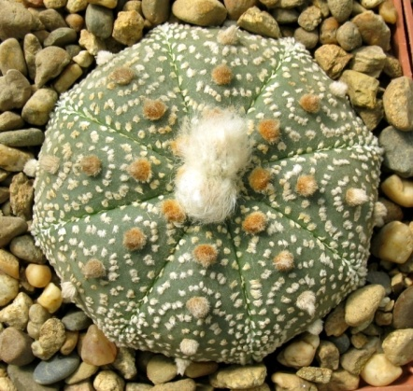 | 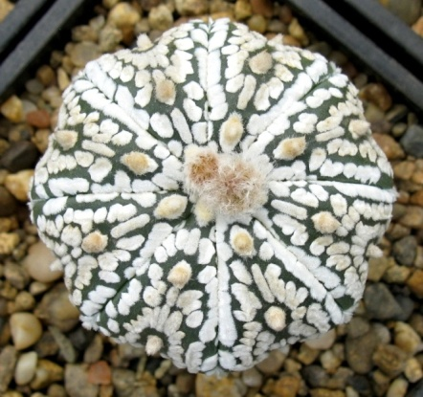 | 3. | Astrophytum asterias cv. Super Kabuto (Чехия) x A. asterias cv. Super Kabuto, Супер! Крупный густой крап |  | 40
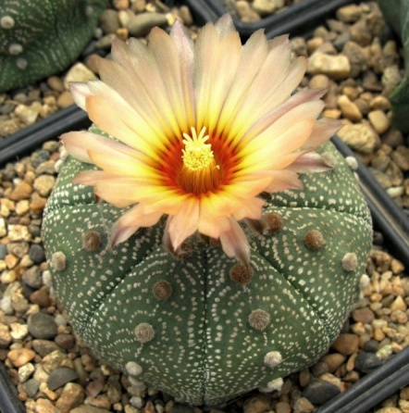 | 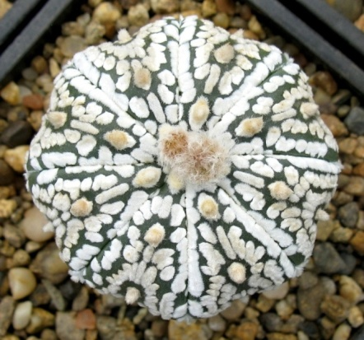 | 4. | Astrophytum asterias hybr. red-salmon flower x A. asterias cv. Super Kabuto, Супер! Крупный густой крап |  | 40
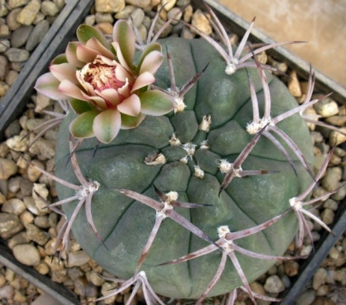 | 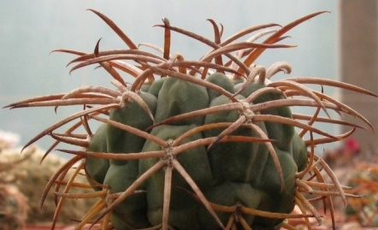 | 102. | Gymnocalycium catamarcense form, VG 177, form 1 (посев 2006) х Gymnocalycium catamarcense form, VG 177, form 2 (посев 2011), San Fernando, Catam, 1710m,  Супер!!!! широкие плоские колючки |  | 25
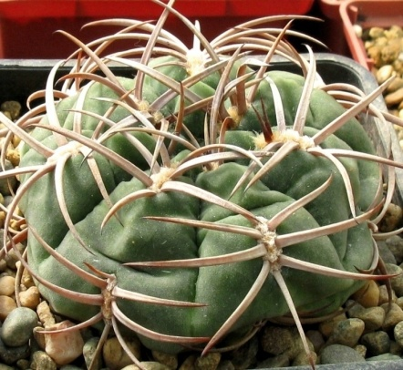 | 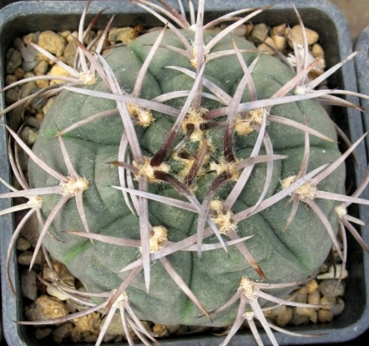 | 103. | Gymnocalycium catamarcense form, VG 177,  form 1 (посев 2006), San Fernando, Catam, 1710m, Супер!!!! широкие плоские колючки |  | 30

